**安全加固文档**

**1：**打开project目录下的gradle.properties 修该**UCLOUDLINK_REINFORCE_ENABLE** = true 表示使用安全加固，false表示不使用安全加固。

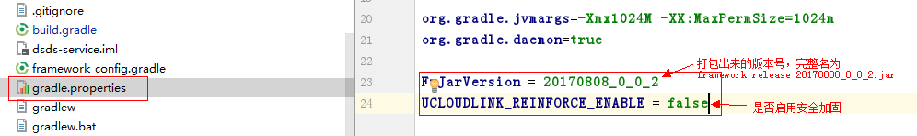

**2：使用安全加固打包发布之前，为避免打包的jar包有缓存**(因为打jar包路径为**build/intermediates/classes**目录下)，需要设置**UCLOUDLINK_REINFORCE_ENABLE = false** 后，Build/Rebuild Project, 再将**UCLOUDLINK_REINFORCE_ENABLE = true**

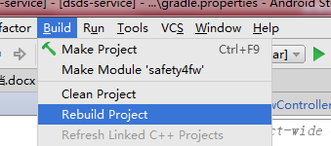

**3：**双击执行gradle projects -> dsds-service -> framework -> Tasks -> other 下的deleteAll后，执行buildAjar, 执行完后可在android studio的工具栏上有快捷选项(跟项目运行一个地方)，下拉选择即可.

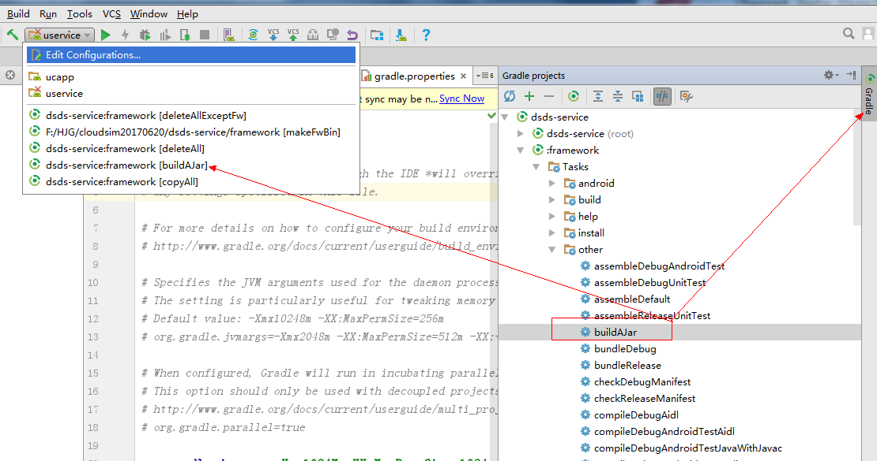

**4：注意事项**

A: 打包出来的jar包大小不对，将工程Rebuild， Rebuild错误可先将**UCLOUDLINK_REINFORCE_ENABLE设置为false**。

解决：检查framewor/build/intermediates/classes/debug 目录

或framewor/build/intermediates/classes/release目录是否存在

B：广播未注册，权限未声明错误。

解决：将framework中的AndroidManifest.xml中的权限声明，广播注册，服务注册等拷贝到safety4fw的AndroidManifest.xml中。

原因：加密只是将class文件加密

C: 如果需要修改framework/build.gradle中的dependencies依赖，如果该依赖不是frameword单独使用的需要将依赖修改到project/framework_common_config.gradle中

D: classNotFoundException错误。

解决：检查safety4fw/src/java/main/assets目录下是否有uc-asset0.bin, libdexload.so

**重要：**

**E：保持safety4fw/src/main/com/ucloudlink/**

**cloudsim/app/AppLibs.kt类中environmentInit()方法逻辑跟framework/Framework.kt类中的environmentInit()一致**

**F：如果framework工程模块使用到BuildConfig类, 需要修改以下打jar包路径, 现在是优先从build/intermediates/classes/release目录打jar包**

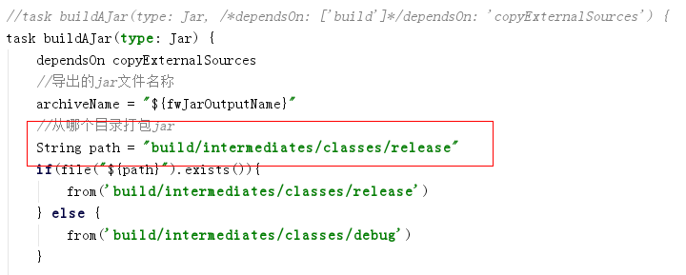

如上使用的是**build/intermediates/classes/release,** 在不使用buildConfig类时，可忽略。如使用了buidConfig类，在打jar时的路径要修改为指定apk类型路径，即：**build/intermediates/classes/release**对应 release, **build/intermediates/classes/debug**对应 debug

